1、添加小车蓝牙
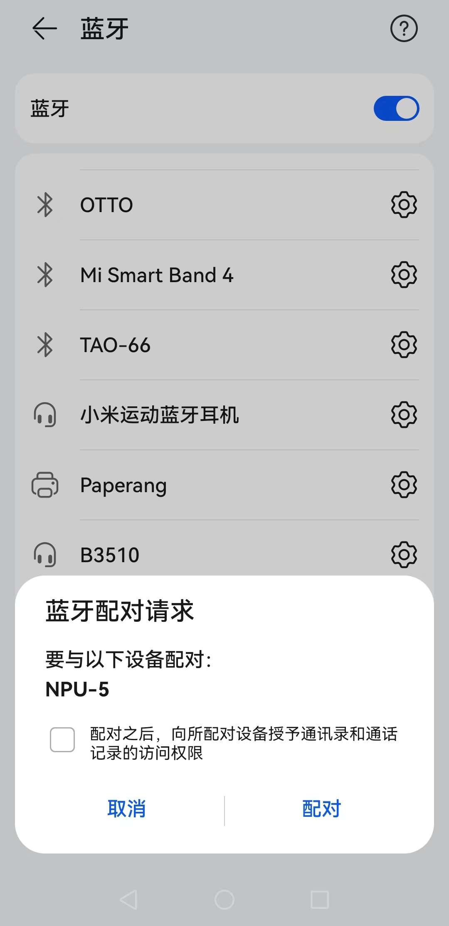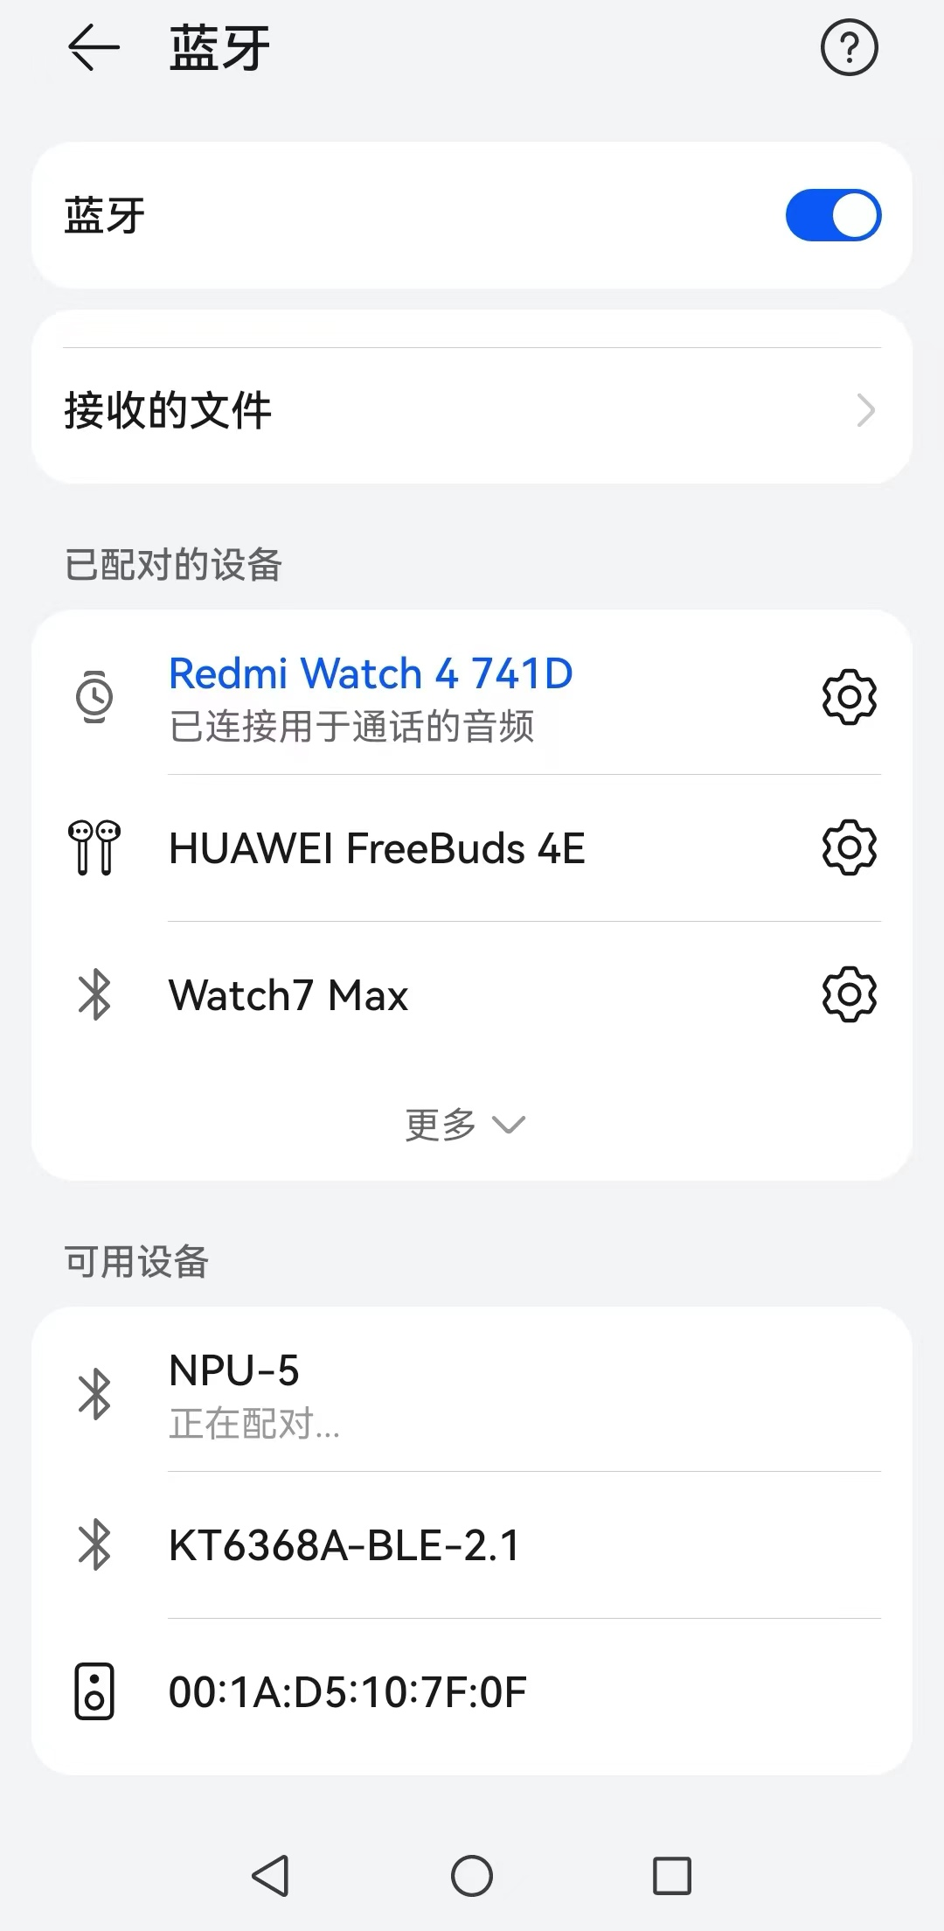

2、安装蓝牙调试器APP
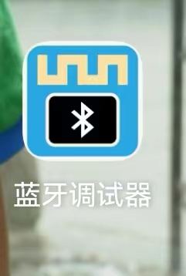

3、在蓝牙调试器软件里添加NPU—5 4、点击按钮控制
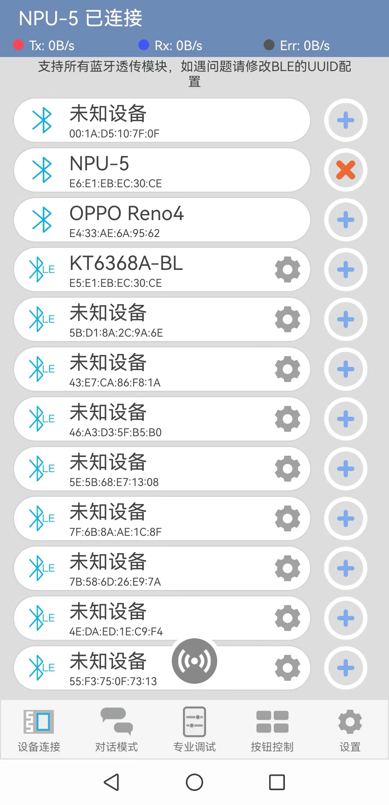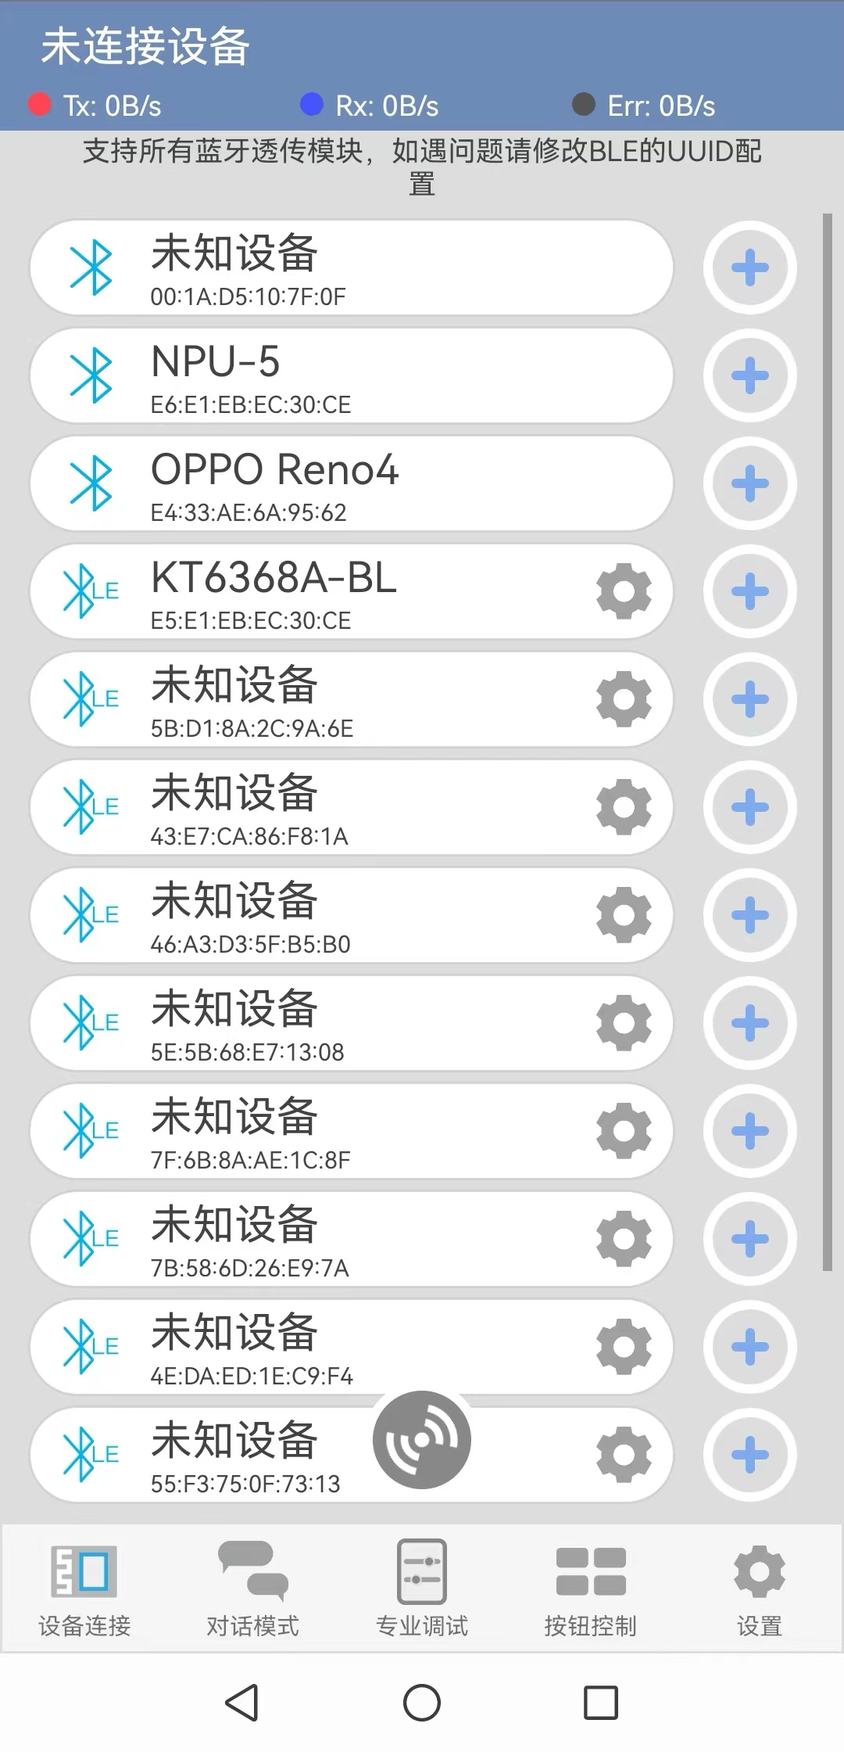

添加成功

按钮控制
5、HEX显示、编辑模式都选择到右边
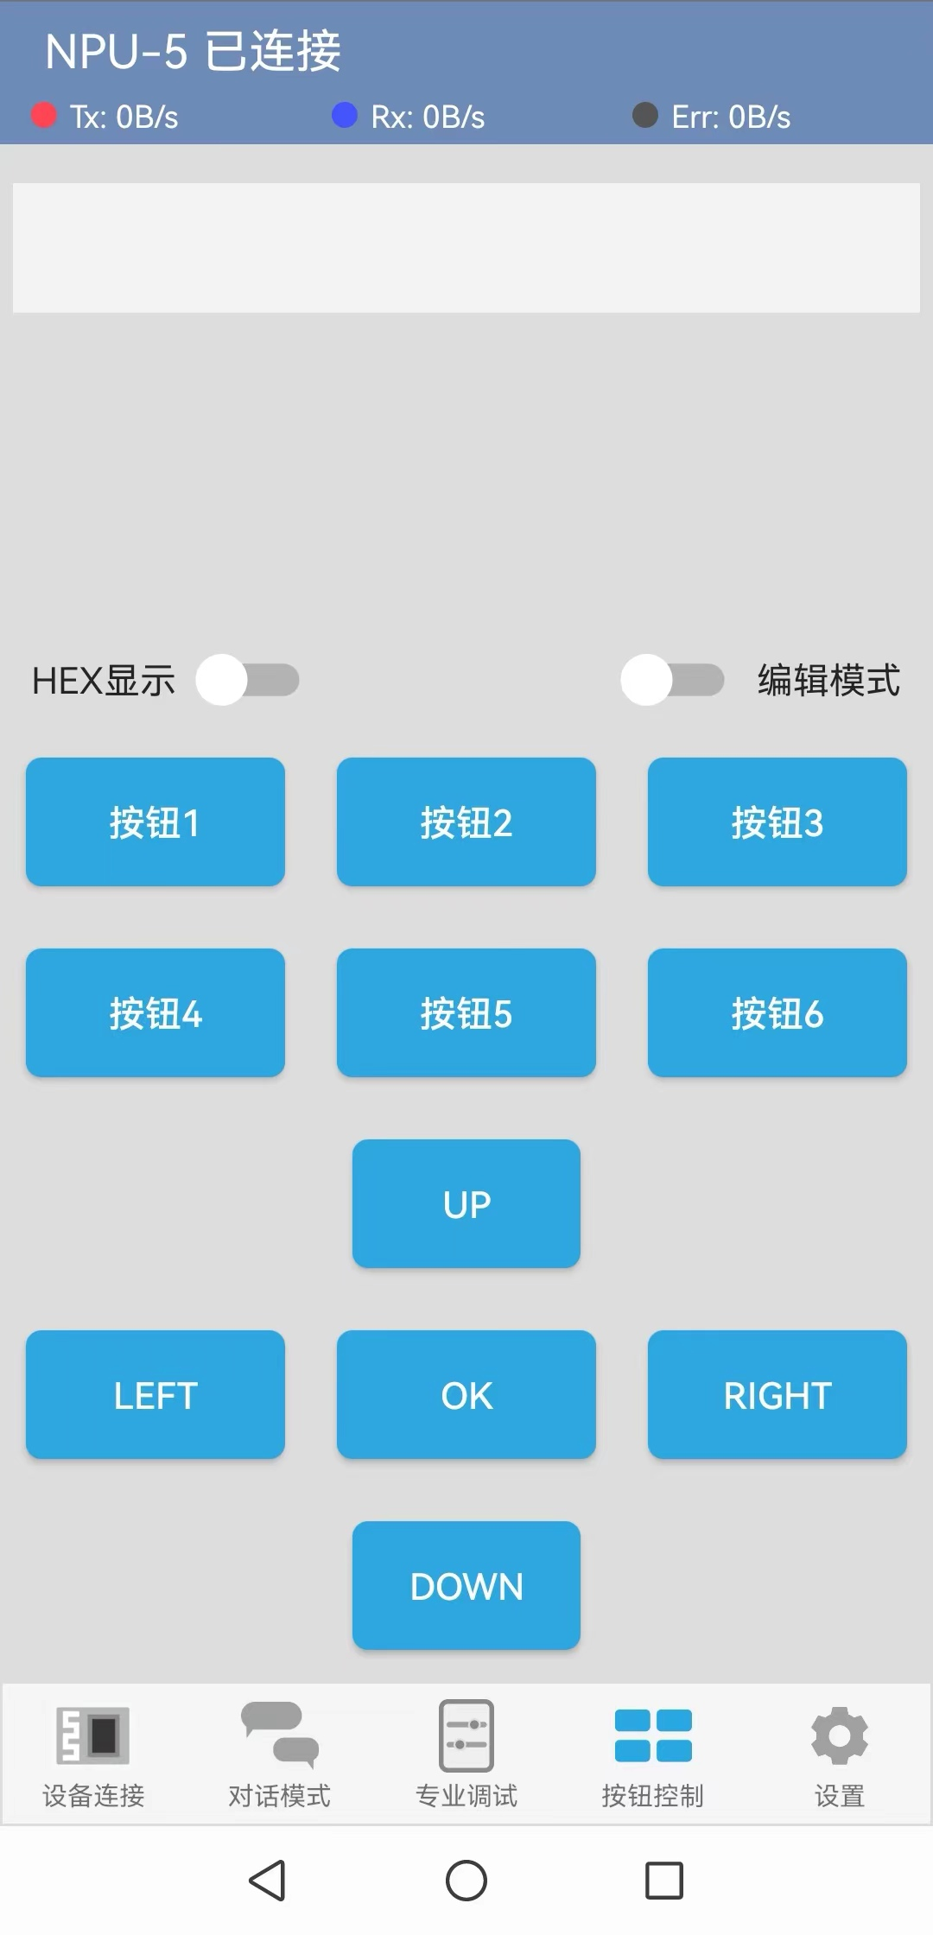

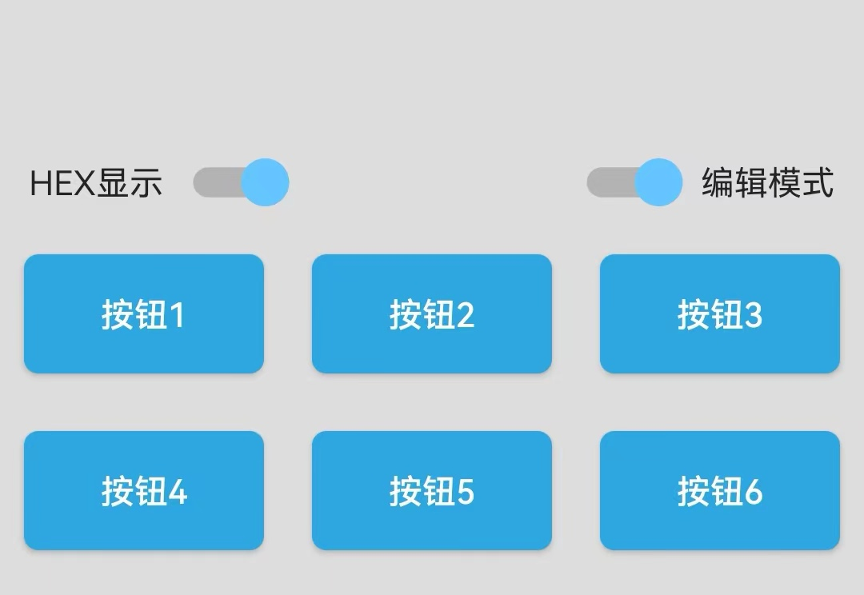

5、编辑按键发送指令
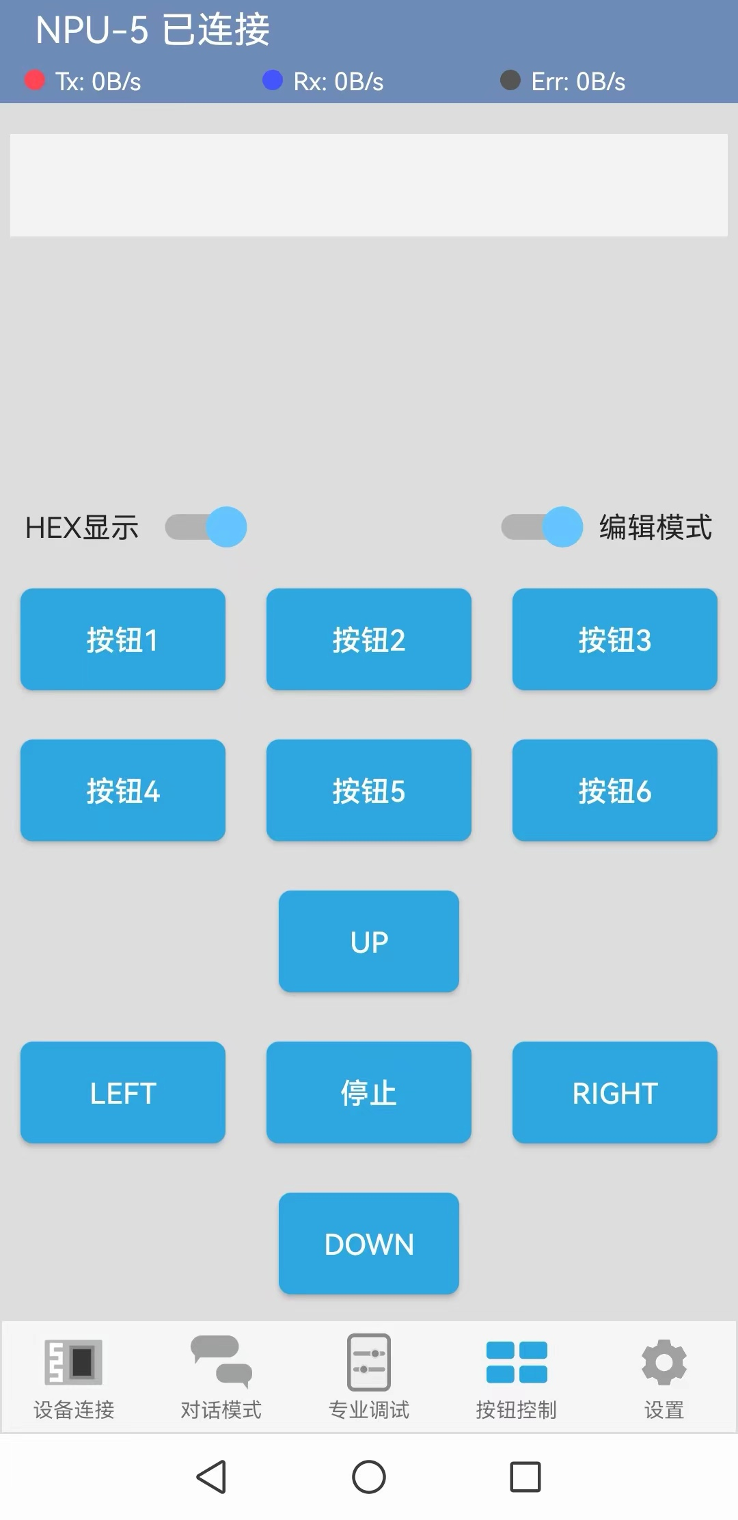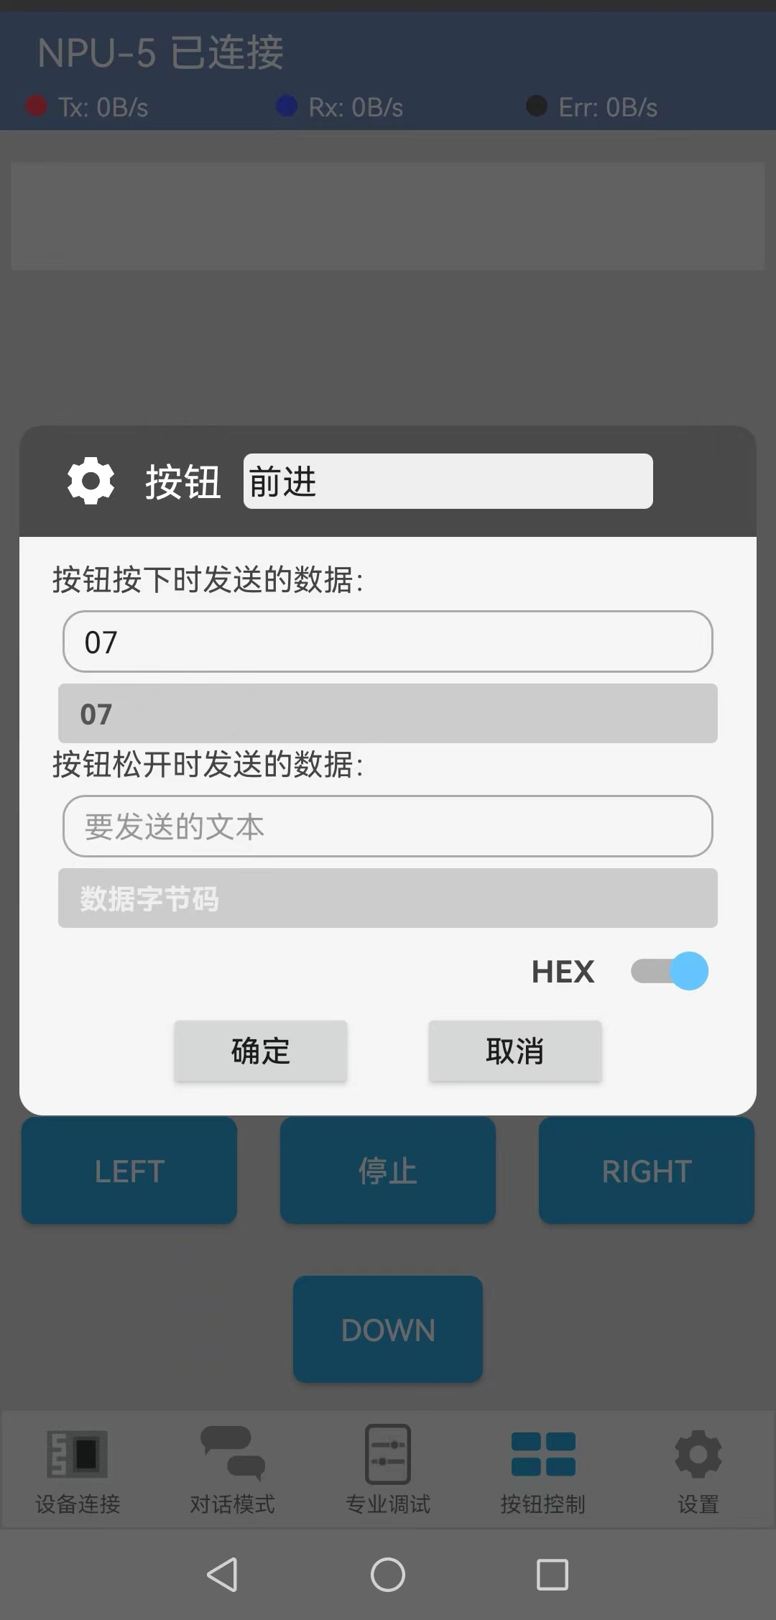
选择十六进制数发送
按钮名称
例如：07 一定要加0
点击按钮编辑进入

5、单片机接收程序
主程序
void main()
{
while(1)
{
if(BT==7){BT=0; qianjin(); } //当收到手机发送指令7小车开始前进
}
}

串口中断程序
///////////////////////////////////////////////串口4蓝牙接收中断
void Uart4Isr() interrupt 18
{
if (S4CON & 0x02)
{
S4CON &= ~0x02;
busy = 0;
}
if (S4CON & 0x01)
{
S4CON &= ~0x01;
BT = S4BUF; //把手机发送过来的数据存储到BT变量里
}
}

